基于微校平台的杨村十小轻量级智慧校园的实现
摘要：随着当前教育信息化不断推进，我国高校的智慧校园建设一直在快速发展，但在基础教育阶段智慧校园建设还有很大的发展空间。5G时代将要来临，人工智能和机器人已进入生活，同时天津市在推动教育信息化2.0的工作，数字校园的形态已向智慧校园转变。为服务学生、家长和教师，本文就杨村第十小学轻量级智慧校园建设，从需求到应用，总体到细节，使用情况到现存问题等进行说明。
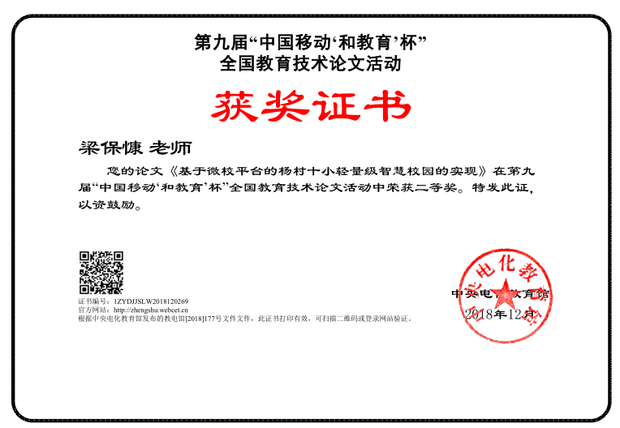
关键词：微校 杨村十小 轻量级智慧校园 家校沟通 电脑端 微信端

1 项目背景
1.1学校现状分析
随着教育的不断发展变化，各个学校的校园建设逐步从数字化转向智慧型。杨村第十小学校园信息发布方式以前有：学校官方网站、学校内部群组和校讯通。学校官方网站为学校社会形象的一个窗口；对安全和维护要求较高，不方便多人管理和发布信息。学校内部群组，主要负责学校内部行政工作和教师信息发布和通知，涉及对象不包括学生和家长。校讯通，涉及对象为教师和家长；单次的信息量和信息的形式有具体要求，且不可反馈。家校沟通的方式也只有校讯通、微信群等，缺乏整体综合交流展示的班级平台。在其他方面，如班级管理、学校办公、学生安全等，也存在着现行方式存在一定弊端的情况。
1.2 微校平台应用的可行性分析
微校是基于微信生态打造的轻量级智慧校园平台，涵盖了学校宣传、沟通、管理及硬件方案等。微信平台在移动终端设备的广泛应用，学生、家长、教师都已离不开了这种交流方式，并且成为了交流互动的主要方式，而微校正是接入在微信的平台上。在安全性方面，较其它方式更加安全，后期管理相对独立，这些都是微校在安全性方面的特点。同时大多数学校、教师、学生、家长都希望自己的工作、学习变得更便捷，说明家校、师生对平台有很大的需求。
2 功能需求分析
结合本校的校园建设分析，需要一个轻量级智慧校园解决方案，面向对象为：学生、家长和教师。使用方式：移动终端，方便及时校内互动、班级互动、家校互动等。管理：实现多人管理、电脑和手机客户端管理、学校和教师分权限管理。内容：形式包括文字、图片、音频和视频多形式。互动交流：可留言反馈，即时通信。学生出入校：配合硬件设备，可实现学生考勤管理。通过调查发现，基于微校平台可实现以上功能。
3 基于微校平台的杨村十小轻量级智慧校园的实现
3.1整体设计和栏目设置
平台整体接入微信平台中，共设置了多个栏目，包含微官网、通讯录、通知公告、班级圈、成绩、作业、问卷调查、学生请假、家长学校、健康、个人中心、帮助等基础栏目。高级功能如校园支付、教学办公、教师考勤等功能未开通，本校属于小学阶段，校内不含有消费等需求，未设置校园支付功能，而教学办公和教师考勤另有完善办公系统和信息系统。已设置栏目如下图所示。
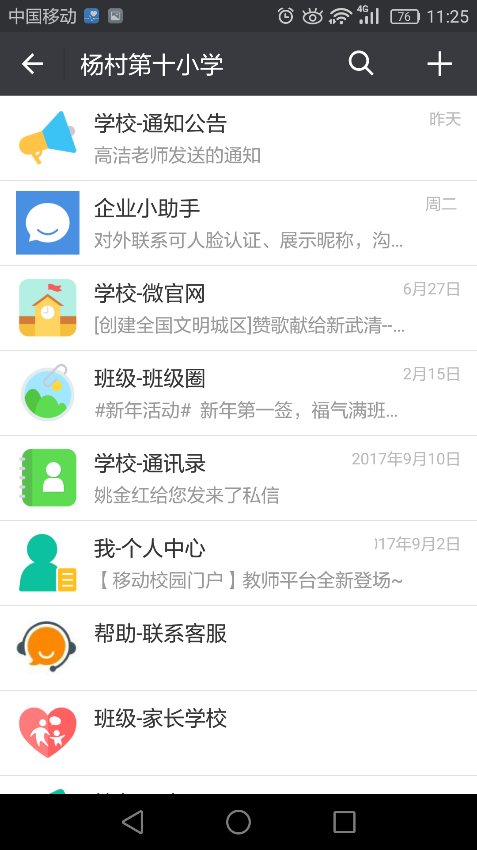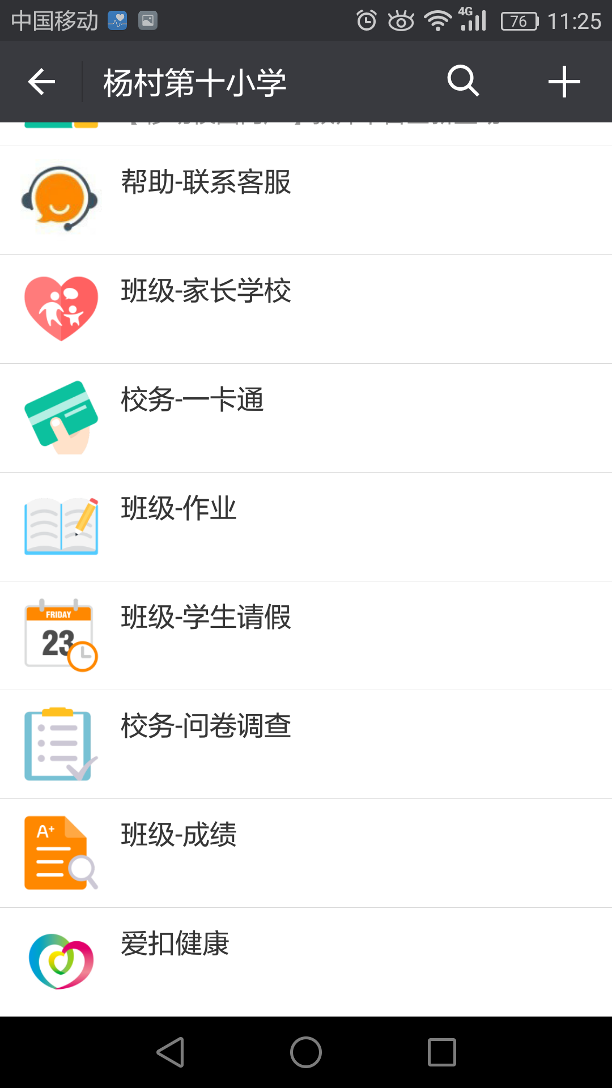
3.2微门户功能
微门户功能主要针对于学校层面，涉及学校的通知公告、微官网、学校通讯录等栏目。
通知公告栏目：快速的校内通知，PC及微信双端同步，支持消息互动、查看阅读情况、催看，可用于资料快速收集打包，安全发布，管理员可轻松审核通知消息。
通讯录栏目：智能的通讯录管理工具，支持老师与家长进行一键拨号和私信互动，配套成熟的信息安全管理机制，权限控制机制。在页面下端设有“私信”和“通讯录”按钮。其中“私信”内包含教师与教师、教师与家长的通讯交流记录，方便查找查询，现在本校教师基本均通过本栏目与家长沟通，让教师的工作中与工作外分离，避免教师和家长之间的交流互动发生不必要的麻烦，教师也省去了其它通讯方式的繁琐设置与应用。在“通讯录”界面里，分为家长和教师分栏。家长分栏为教师任教班级的家长通讯方式，教师分栏为本校所有教师按年级组或者校务部门分组的联系方式，在分栏中相应人名后均可点击通话或信息发送。分栏设置如下图所示。
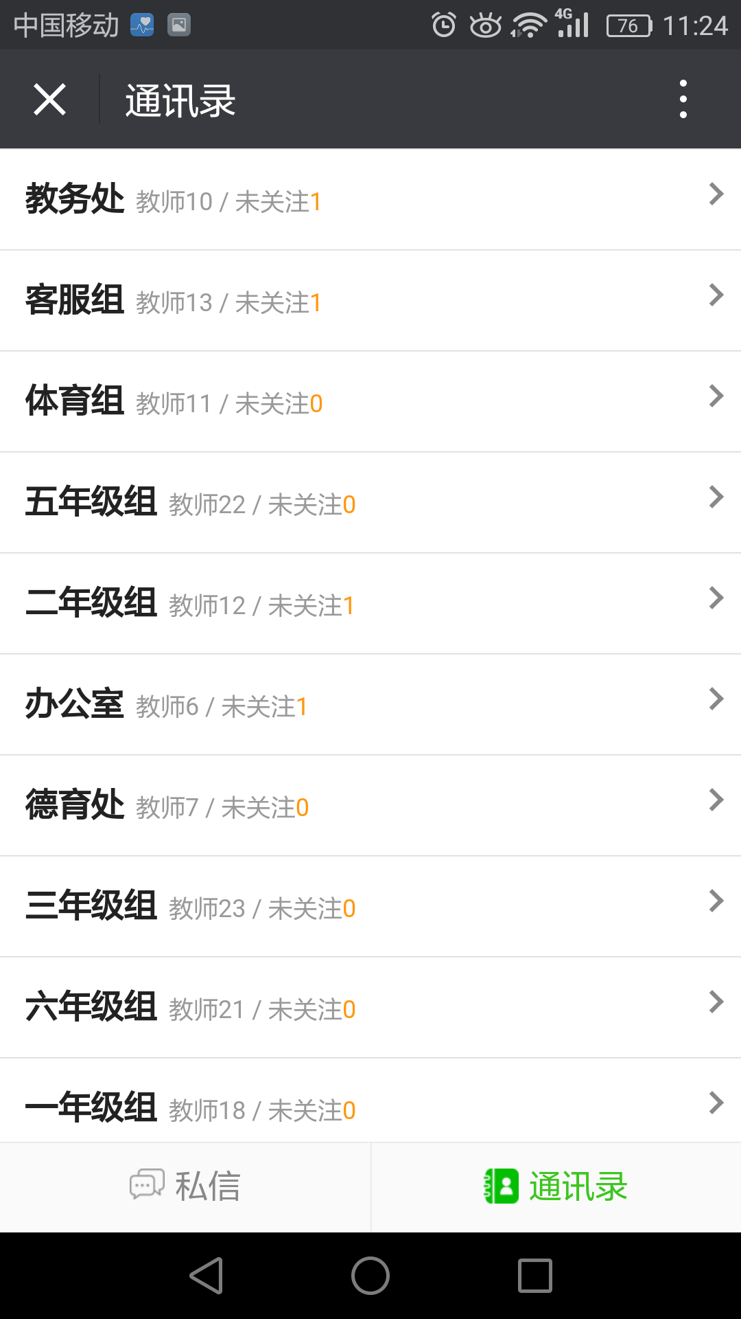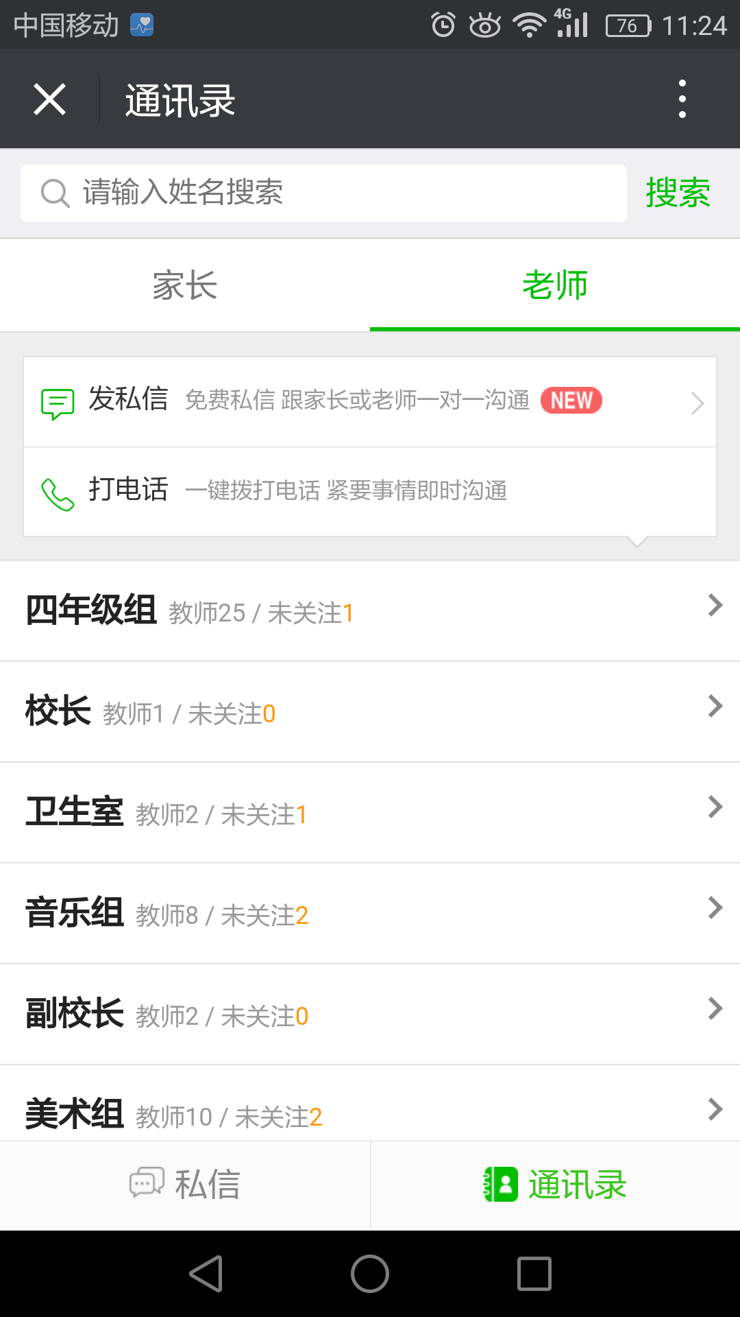
微官网栏目：基于微信企业号的手机版的学校官网，支持本校新闻动态的发布与更新并推送至手机关注用户，达到宣传效果。具体界面及所含内容如下图所示。其中创建全国文明城区活动、心理健康教育与辅导、实践课堂、家长志愿者等子栏目均为本校教育教学特色活动，记录着学校组织学生积极参与的各项活动、学校注重心理健康教育、社会实践与家校互动等多方面内容，丰富了学校的教育教学方法，提高了学校的知名度，增强了社会对本校的认可度，有效的促进了学校的宣传工作，家长也可多渠道了解学校、了解孩子、了解教师。
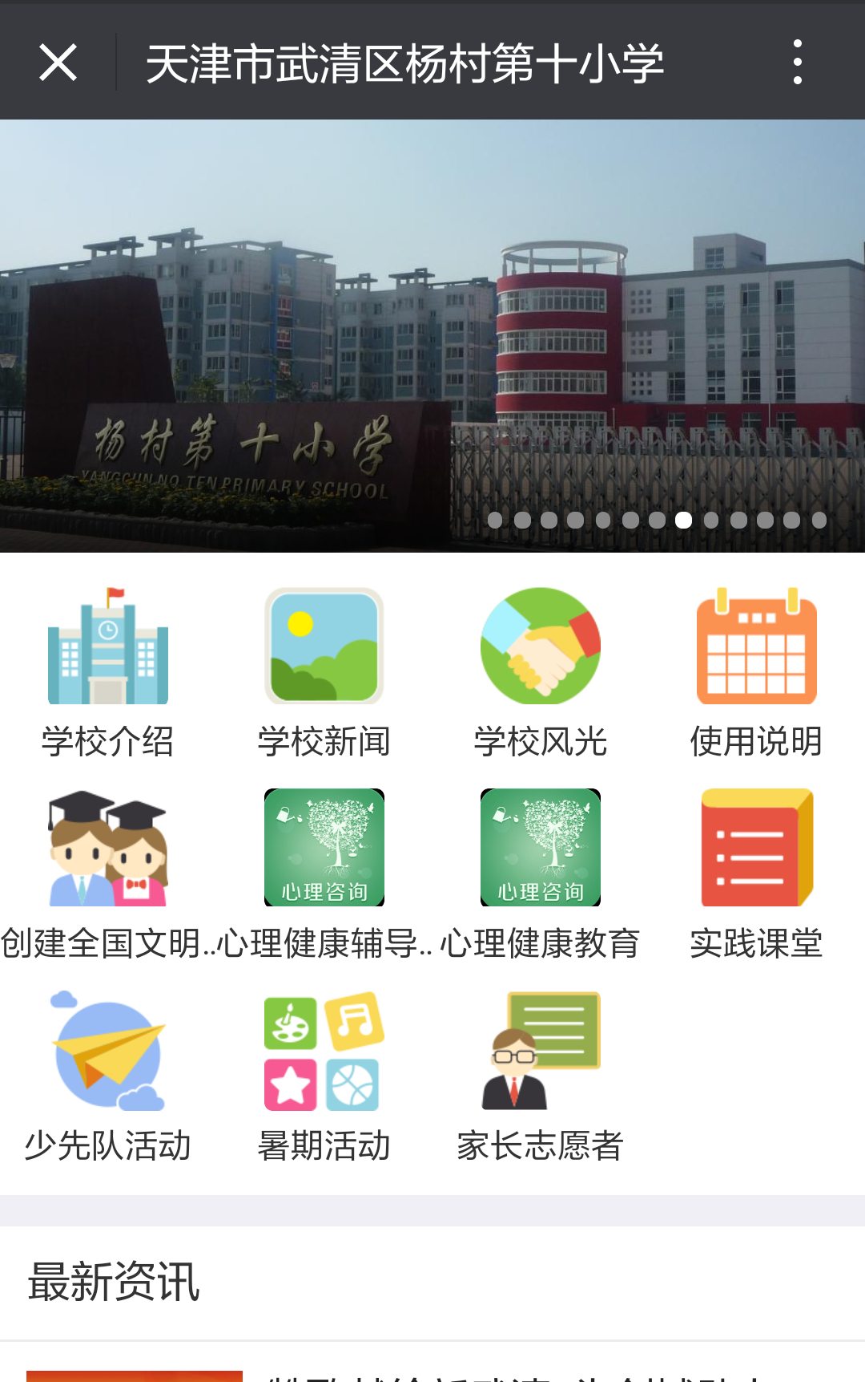
3.3微互动功能
教师可通过电脑或手机使用家校互动应用，随时随地与班级保持紧密联系，让家校沟通更轻松、更多彩。除了栏目中通讯录内的电话和信息沟通之外，班级圈、作业、成绩、学生请假、问卷调查、家长学校等栏目为班级管理、学生展示、家校互动等提供了便捷的服务。
班级圈栏目：班级中的朋友圈，家长和教师在班级圈内可以发送图片、优质文章，并进行评论点赞等互动。进入栏目内，显示的界面为教师所教班级的班级圈，如下图所示。
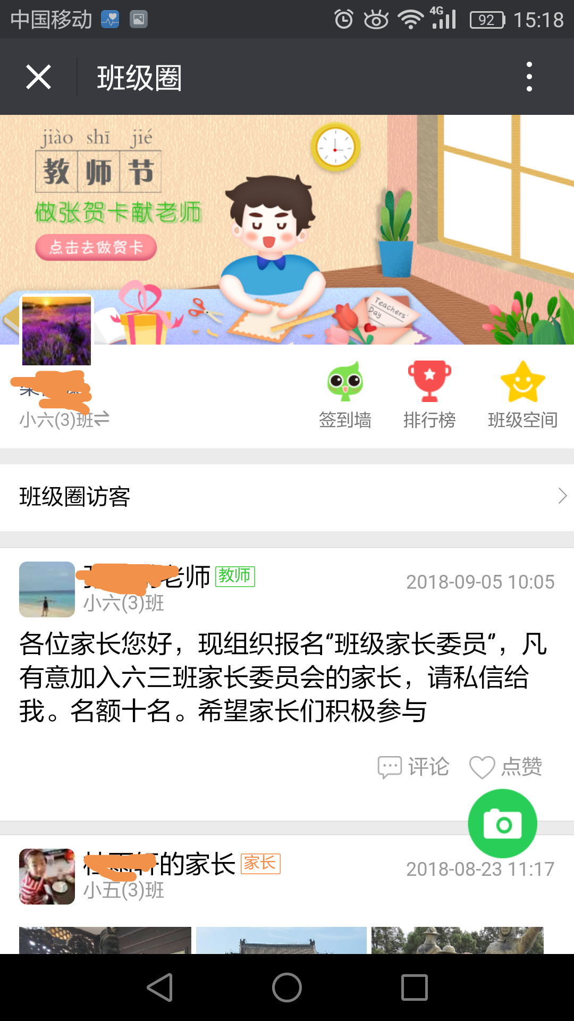
在班级圈上方分别设有“签到墙”“排行榜”“班级空间”三个按钮。其中“签到墙”按钮进入后，可点击签到，教师还可看到签到人数等统计数据。点击“排行榜”按钮，进入全校班级圈荣誉榜。可选择本周或本月的统计量查看校内排行、热度、评论量等，最近本校班级圈的排行情况如下图所示。“班级空间”按钮进入界面显示所教班级的班级相册、班级文件和班级教师。在班级圈下方右侧有一个绿色相机图形按钮，可在班级圈内快捷发布图片等。
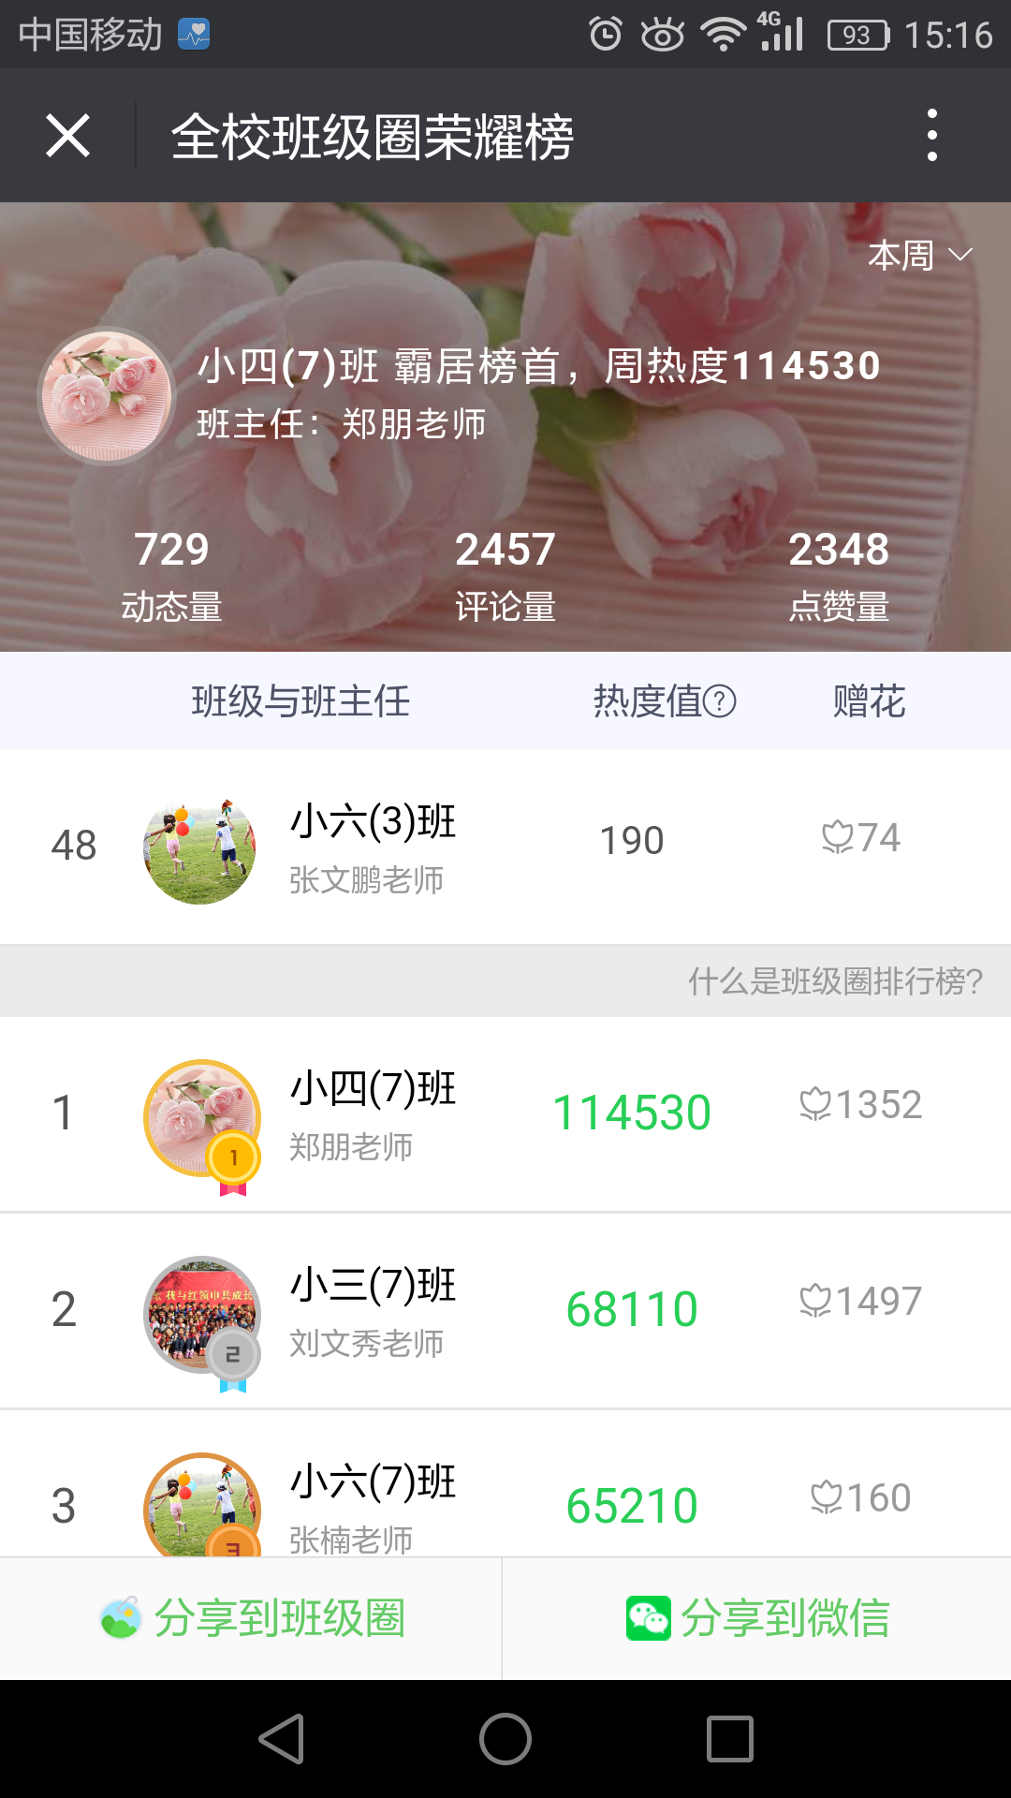
作业栏目：教师可以在手机端直接发送作业单，同时家长可以点击确认完成作业。方便家长及时了解每天孩子的作业情况，督促孩子完成，也可避免学生未记清、漏记作业等情况的发生。目前本校教师每天均会发布当天各科作业，已成为了教师与家长就作业问题及时通知的必不可少的方式。
成绩栏目：成绩模版化导入，教师可快速批量导入成绩及评语，家长可在微信端接收成绩消息。
学生请假栏目：精准请假，快速审批，支持请假材料上传，提供请假数据表导出功能，提升教师班级管理工作效率。
问卷调查栏目：多题型、多场景支持，可用于教师评选、意见征集、活动举办、意向确认等，为使用者实时统计调查结果，提供结果导出。教师在这里可回答学校所发起的问卷调查的内容，并可以查看自己所参与的调查的结果情况。
家长学校栏目：各类优质教育资讯，随时免费阅读；优质内容支持多渠道分享。为家长提供有效的家庭教育方面的方式方法，帮助家长在家庭中与孩子的交流沟通等。
3.4智能校园功能
通过智能手环、电子班牌的接入，打造新一代智慧校园物联网方案，高效解决出入校园、图书借阅、互动场景等问题，让校园设备更加智能化。学校已经为每位学生配备了智能手环，学生进入校门后，家长会收到信息提示，同时手环还会提高学生心率等健康数据。智能手环的考勤、定位、健康功能为学生提供了一个良好的安全保障。目前学校正在积极的与平台沟通，做好手环数据与平台连接的工作，后续还会开展更多的校园设备智能化项目。
3.5个人设置与帮助功能
在栏目中设有个人中心和帮助服务栏目。个人中心栏目进入后，上方为教师姓名、电话、头像等，中间为“邀请朋友关注”和“扫码登录授权”按钮，下方为个人资料。姓名、头像、电话等基础信息均可更改，点击“邀请朋友关注”可邀请其他教师关注自己，“扫码登录授权”按钮为教师个人在电脑端登录时扫码授权登录。个人资料的修改，角色为普通教师或班主任，带班设置选择所任教班级，任教科目选择教师任教学科，所属部门选择教师所在年级组或者校内教务部门，隐私设置为教师手机号码的可见范围权限设置。个人资料的设置，每学年开始时教师自己更改所教班级、学科等内容。
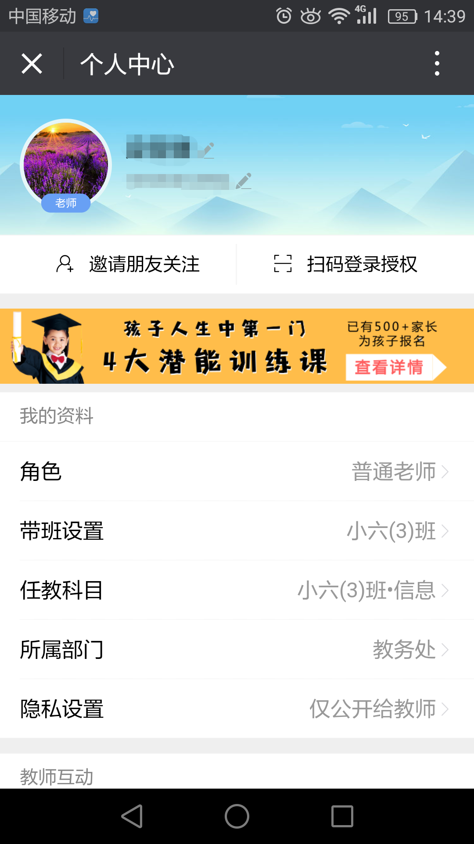
帮助中心为使用过程中出现问题时，微校平台的客服服务，为使用者提供解决问题的方法，更加人性、科学。
3.6平台管理与使用
微校平台的管理与使用提供了两种途径：微信端与电脑端，管理员或教师可通过手机微信或电脑网页进行操作。更多教师选择微信端操作管理自己的班级、发布消息等，学校管理员在大量基础信息的填写更正、校园资讯宣传等需要多媒体编辑时，选择在电脑端登录微校平台网址操作管理。微信端最初扫描二维码或搜索关注杨村第十小学微校，则学校会出现在个人微信中，直接进入即可看到栏目界面，完成后续功能的应用，简单便捷，不受时间空间限制。
4基于微校平台的杨村十小轻量级智慧校园应用总结
4.1特征
基于微校平台的杨村第十小学轻量级智慧校园的特征主要表现在：
（1）所用平台便捷,基于微校平台简单、方便和流畅，在填写基本信息、年级、学科等设定后，平台就会可立即应用，免安装，应用过程中流畅。
（2）使用成熟的管理后台，系统维护成本低且可实现多用户、分权限的协同后台管理。省去开发和维护数据库的环节，可以大幅度的降低成本，利用平台的服务提高了数据的安全可靠性；管理操作简单方便，适合学校和教师管理，且栏目内有帮助服务。
（3）媒体形式多样化，即时反馈和通信，可实现推送服务。媒体形式包括：文字、图片、声音和视频等，平台内班级圈内的媒体发布均可评论反馈，在“通知”和“通讯录”里可以实现即时通讯，同时通过权限管理人员也可实现对全部人员或部分人员的推送服务。连接智能手环后，更能丰富智慧校园的建设。
（4）使用对象较广，方便特色教学或校园文化建设。面向对象为学生、教师和家长，且分别开设相应版块栏目；结合现有心理健康教育教学特色，引导教师和学生积极向上的教风和学风。结合学生定位的手环，有效的解决了学生的安全问题。
4.2几点问题
本校的轻量级智慧校园建设是基于微校平台的智慧校园系统，通过“三通两平台”的建设和逐步实施，它推动了本校智慧校园的建设；目前在本区只有较少的基础教育阶段学校实施，接入在微信中，配合智能手环的使用能够为杨村十小的学生、家长和教师提供更加便捷的学习和工作服务。通过一段时间的应用，发现微校的使用也存在一些不足，由于服务器是由微校平台进行管理，应用的管理员只能看到平台选择和加工后的数据，想要得到完善的原始的数据比较困难，缺少基于数据库的交互。在应用过程中，极少数老教师仍很少使用班级内互动、展示等功能。由于害怕对小学生的心理造成不好影响，在成绩发布功能上，大部分老师只是有选择的发布或者是极少数发布。同样，由于现在校园安全问题，在请假功能上，班主任教师还是选择让家长电话告知，防止学生误操作或恶意操作，造成严重后果。

5参考文献
[1] 王同聚，张嘉志.中小学“智慧校园”建设和应用模式探索[J].中小学信息技术教育，2014（1）：61-64.
[2] 杨富豪.基于物联网的智慧校园建设与发展研究[J].信息化建设，2016（04）.

